фМИНИСТЕРСТВО НАУКИ И ВЫСШЕГО ОБРАЗОВАНИЯ РОССИЙСКОЙ ФЕДЕРАЦИИ

Федеральное государственное бюджетное образовательное учреждение

высшего образования

**«КУБАНСКИЙ ГОСУДАРСТВЕННЫЙ УНИВЕРСИТЕТ»**

**(ФГБОУ ВО «КубГУ»)**

**Факультет компьютерных технологий и прикладной математики**

**Кафедра вычислительных технологий**

**ОТЧЁТ ПО ДИСЦИПЛИНЕ Функциональное и логическое программирования**

**ЛР 2. Создание отдельных элементов чертежа**

Работу выполнил________________________________________Л.Н.Конченко

Направление подготовки 02.03.02 Фундаментальная информатика и

информационные технологии

Направленность (профиль) Математическое и программное обеспечение

компьютерных технологий

Преподаватель

Ст. преподаватель ___________________________________ Е.В.Мазур

Краснодар

2020

**Задание 1**

Построено генологическое дерево , показано на рисунке 1.

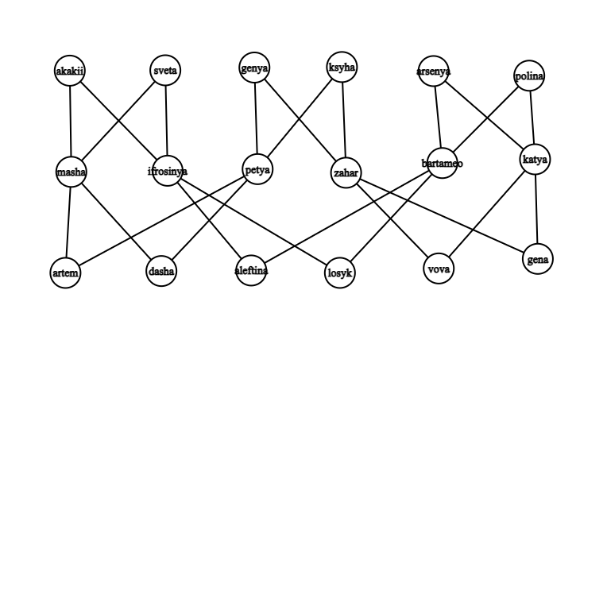

Рисунок 1 – Генологическое дерево

По заданию выполнены запросы к терминалу показанные на рисунке 2

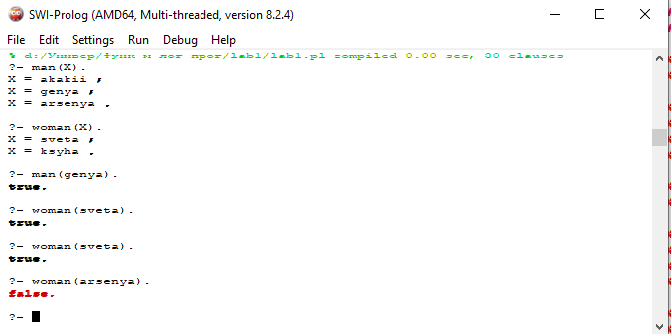

Рисунок 2 – Запросы к терминалу

Построен предикат woman и выполнен с помощью команды “trace” , смотреть рисунок 3.

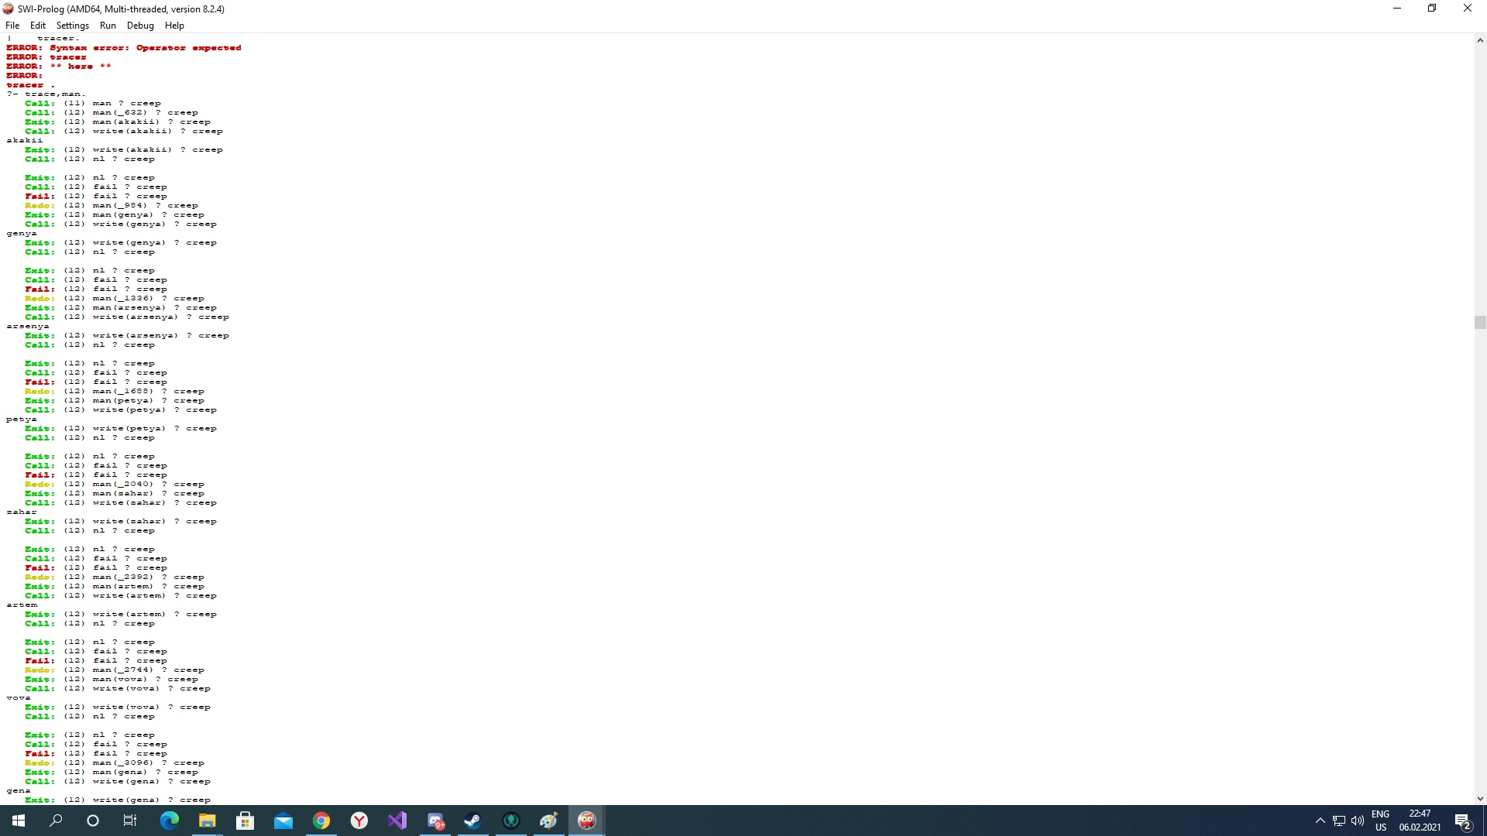

Рисунок 3 – Трассировка 1 задания

**Задание 2**

Провели три запроса на соответствие родитель – ребенок , результат показан на рисунке 4

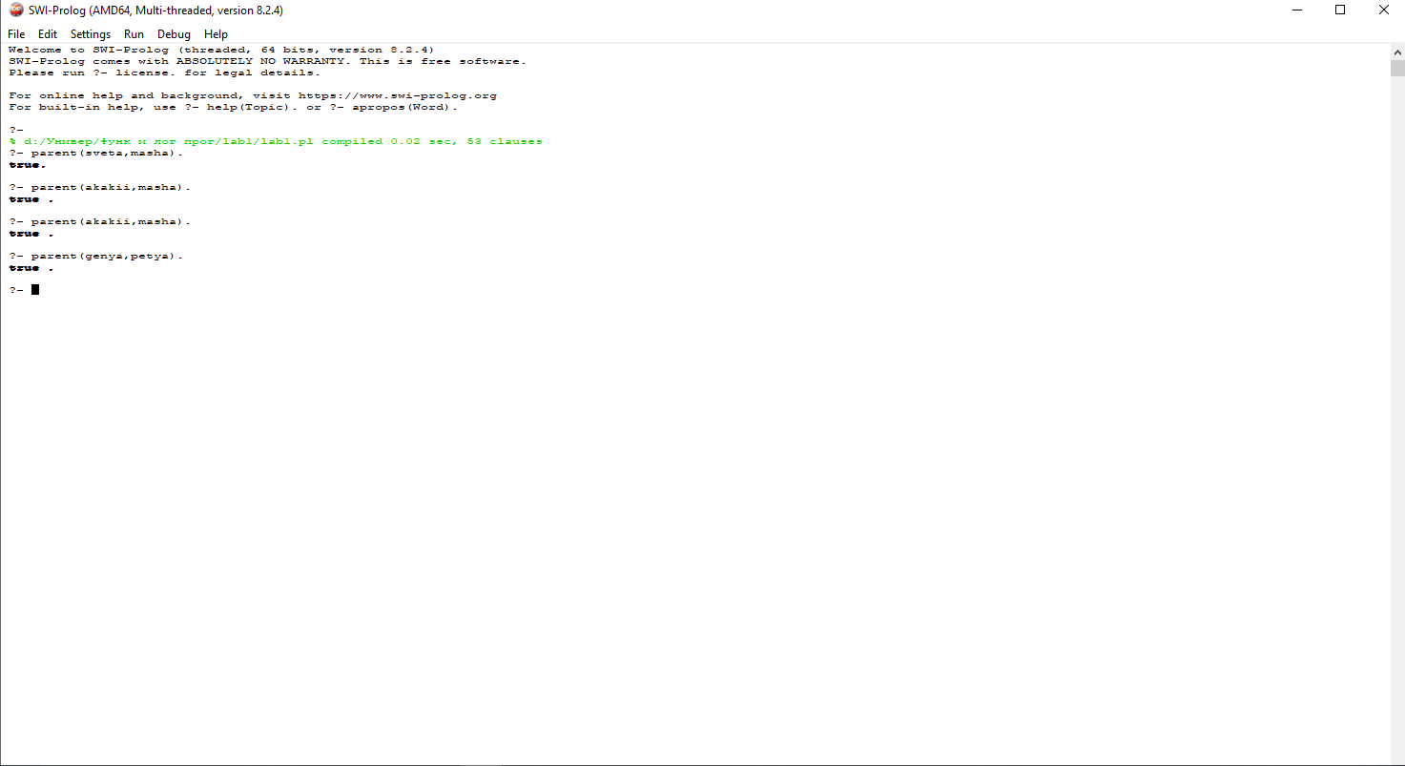

Рисунок 4 – Родители

**Задание 5**

Построен предикат “brothers(X,Y)” – которые выводит всех братьев, результат работы с трассировкой показан на рисунке 5.

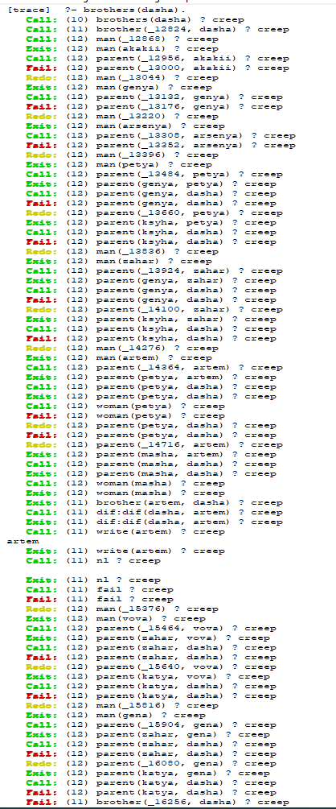

Рисунок 5 – Вывод братьев

**Задание 8**

Построены два предикаты “grand_pa(X,Y)” – который определяет соответствие дедушка внук, и “grand_pas(X)” – который выводит всех дедушек. Результаты второго предиката показаны на рисунках 6.1, 6.2,6,3.

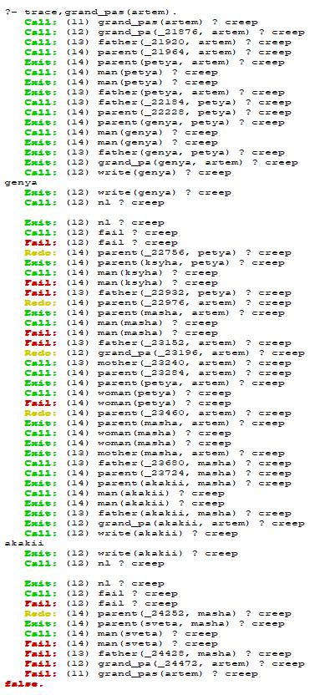

Рисунок 6.1 – Пример 1

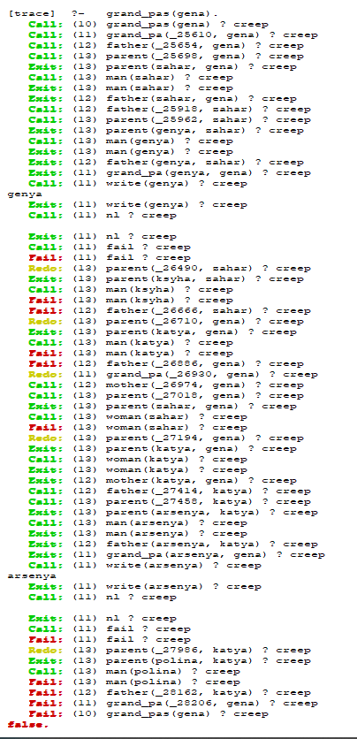

Рисунок 6.2 – Пример 2

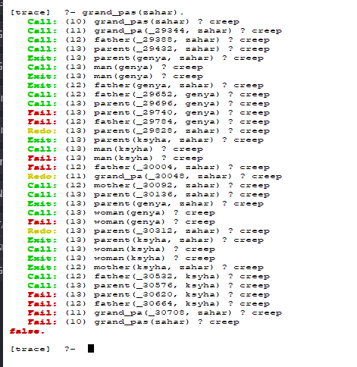

Рисунок 6.3 – Пример 3

**Задание 10.**

Построен предикат “grand_pa_and_son” – который устанавливает соответствие дедушка –внук и внук –дедушка, на рисунках 7.1,7.2,7.3 – показаны три примера выполнения данного предиката.

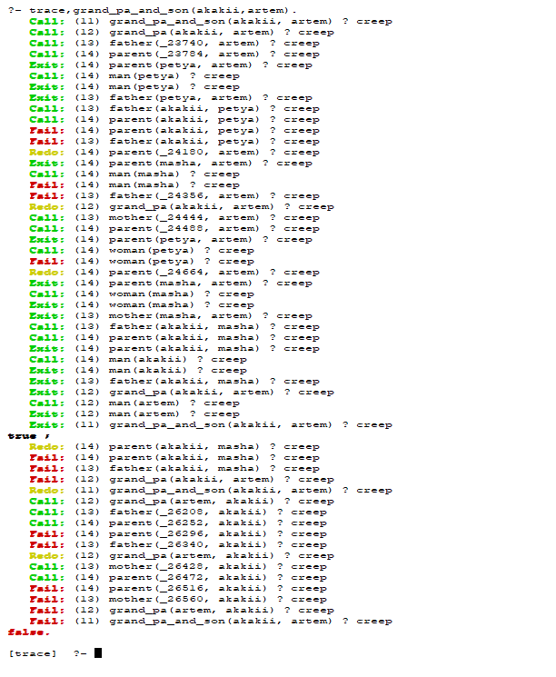

Рисунок 7.1 – Пример 1

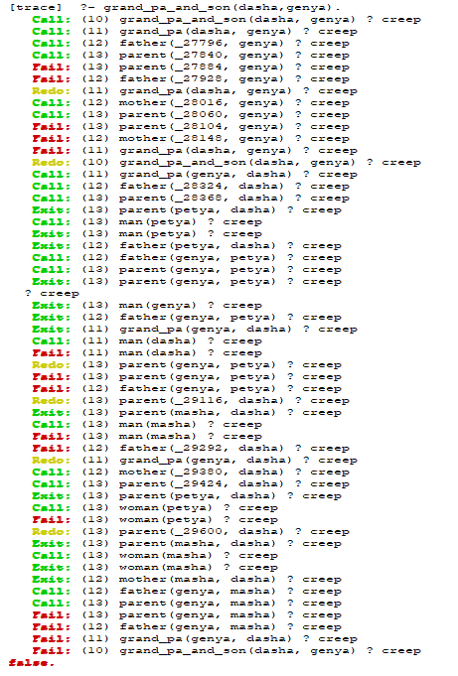

Рисунок 7.2 – Пример 2

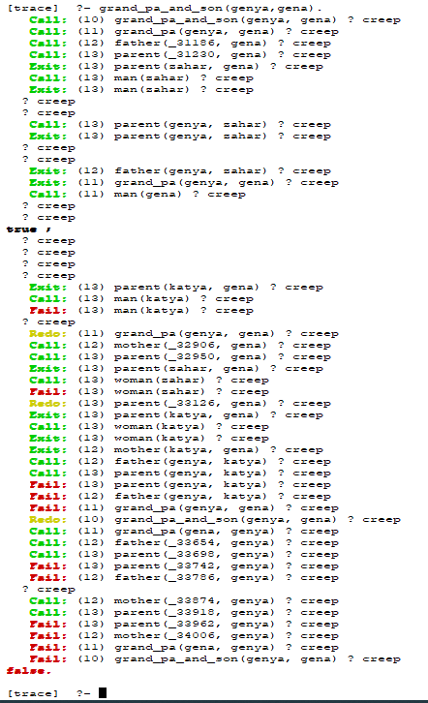

Рисунок 7.3 – Пример 3

**Задание 12**

Построены предикаты “uncle(X,Y)” – который проверяет соответствие дядя – племянник и предикат “uncle_vs(X)” – который выводит всех дядей.